Инновации в деятельности библиотек Оричевского района в 2018 году
С 06 февраля по 14 февраля 2018 года впервые в районной библиотеке проходила акция ко Дню святого Валентина «БИБЛИОвалентинка», организованная профсоюзно-молодёжным комитетом библиотечных работников. В Валентинов день принято обмениваться поздравлениями, признаниями, подарками и просто светлыми и радостными эмоциями. Важно в этот день не упустить возможности сказать самые нежные, теплые, желанные слова своим близким и любимым людям.
На абонементе Оричевской центральной районной библиотеки имени Л. Ишутиновой, центральной детской библиотеки, в фойе библиотеки возле ПЦПИ были выставлены объявления и волшебные сундучки, в которые желающие могли отправить «валентинку».

Любви, как известно, все возрасты покорны, поэтому признания в любви библиотеке писали и стар и млад. В 14 часов волшебные сундучки был вскрыты и все «валентинки» были доставлены своим адресатам, а их было более сорока штук. Каждый библиотекарь получил именные пожелания, поздравления. Читатели признавались в любви родной библиотеке, пожеланий было больше всех коллективу любимой библиотеки: «Любимой библиотеке желаю больше любимых читателей», «Самому любимому коллективу самой лучшей библиотеки!!!», «Новых и интересных произведений!», «Процветания, новых книг родной библиотеке», «Всех благ и здоровья всем!», «Слова признательности всем моим коллегам. Благодарю судьбу, что подарила мне таких чутких, добросовестных людей», «Я вас всех очень люблю, здоровья, удачи, любви и счастья» и др.

День влюбленных в библиотеке закончился чаепитием с тортиком и запомнился всем!
Тотальный диктант в Оричах прошел под диктовку библиотекаря. Жителям России в юбилейный 15-й раз представилась возможность проверить знание родного языка и поучаствовать в «Тотальном диктанте». Количество участников «Тотального диктанта-2018» стало рекордным за все время проведения акции, диктант писали в 1021 городе и поселке, в 76 странах. В Оричах проверить свои знания по русскому языку пришли и приехали 19 человек из Оричей, Лёвинцев, Торфяного и Истобенска. Перед началом провела консультацию учитель-филолог Н. А. Замятина, был просмотрен видеоролик, где Гузель Шамилевна Яхина прочитала отрывок «Вечер» из нового романа «Дети мои», который предстояло писать оричанам. После чего наступило время самого диктанта. Диктовала заведующая отделом обслуживания Оричевской центральной районной библиотеки им. Л. Ишутиновой Г. В. Замятина, которая поприветствовала участников акции и поделилась своими впечатлениями от прочтения первой книги Г. Яхиной «Зулейха открывает глаза». После окончания диктанта главный редактор «Издательского дома «Искра» Г. Ф. Уланова, которая и выступила организатором этой просветительской акции в Оричах, задала вопрос: «Каковы Ваши впечатления?» На что та ответила: «Мне было интересно!»
В рамках марафона «Добрая Вятка» 19 апреля 2018 года библиотечные работники центральных библиотек приняли активное участие в акции «Зарядка здоровье сбережет» на площади РЦКД п. Оричи.
Межрайонный семинар в г. Котельнич. 28 июня 2018 года делегация МКУК «Оричевская районная ЦБС» в составе Н.Л. Зыковой, директора и А.А. Шишкиной, библиотекаря Коршикской СБФ приняли участие в межрайонном семинаре «Библиотека и семья: грани взаимодействия» на базе Библиотеки имени Л.Н. Рахманова МБУК «Городские библиотеки». Программа семинары была очень насыщенной, выступающих 17 человек из 12 библиотек области. Ярославцева Наталья Николаевна, зав. НМО КОГБУК КОУНБ им. А.И. Герцена поприветствовав всех, нового директора МБУК «Городские библиотеки» г. Котельнича Л.В. Князеву. Она вступила в должность только 4 июня 2018 г. и уже стала организатором ответственного мероприятия. Людмила Викентьевна кратко ознакомила присутствующих с историей и достопримечательностями г. Котельнича.

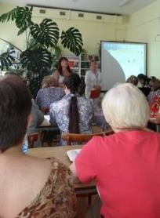
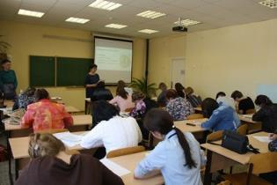
После выступлений наших коллег из методического отдела НМО КОГБУК КОУНБ им. А.И. Герцена Н.Н. Ярославцевой и Л.А. Кропачевой согласно программе выступили все заявленные участники. Особо были отмечены три выступления с темами: «Семейные традиции – основа духовного и нравственного развития детей» - Степанова Валентина Геннадьевна, заведующая Сунцовской СБФ МКУ «Слободская ЦБС», «Экомультфильм + Книга +Творчество: реализация проекта библиотеки для детей и родителей» - Барамзина Ирина Леонидовна, зав. Библиотекой №11 им. О.М. Любовикова МБУ «ЦБС» г. Кирова и «Социальное партнёрство Корминской СБФ в работе с семьёй» - Столбова Наталья Васильевна, библиотекарь Корминской СБФ МБУК Арбажская ЦБС. В заключение семинара они получили приятные подарки (современные новые книги) от представителя «Вятка-Роспечать» Надежды Александровны Шустовой. Кроме этого каждый участник получил от нее в подарок журнал.
В перерыве мы с удовольствием посетили Палеонтологический музей.
А.А. Шишкина библиотекарь Коршикской СБФ кратко, т.к. осталось очень мало времени, а выступала она в конце одной из последних, кратко рассказала о разнообразной работе с семьей Коршикской библиотеки.
После всех выступлений участники поехали на экскурсию в Детско-юношескую библиотеку им. А.С. Пушкина г. Котельнич.
Из поездки можно сделать вывод: все библиотеки работают с семьей различными и подобными методами. Работа в этом направлении очень важна и ответственна. Можно взять за пример опыт работы некоторых коллег. После выпуска материалов по итогам семинара, думается, многие воспользуются этим результатом.
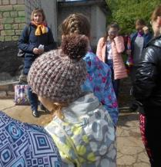
В День празднования посёлка Оричи библиотекари никогда не остаются в стороне. Так и в этот год 10 июня библиотечные работники Н. Зыкова, Г. Варанкина, Е. Зубарева, Е. Вяткина совместно с сотрудниками краеведческого музея С. Дроздовой и В. Кислицыной, руководителем волонтёрского клуба «Потенциал» В. Надеевой организовали и провели квест «Мои Оричи» для подростков в парке за районным домом культуры. Погода в этот день благоприятствовала для игры.
Команд набралось четыре: «Кукутики», «Лещ», «Счастливчики» и «Химторг».
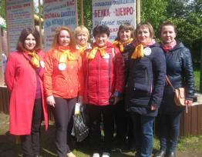
Участникам квеста необходимо было пройти 6 станций и заработать на них 6 ключей. Ключи - это подсказка для прохождения последнего финального этапа, нужно было назвать имя и фамилию оричанина, прославившего нашу малую родину. Для того, что бы пройти станции ребята должны были показать не только свои познания, но и физическую подготовку.
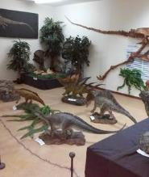
Так, на станции «Музыкальная» детям предлагалось ответить на вопросы музыкальной викторин и спеть по строчке, затем нужно было под фонограмму исполнить песню Любови Бажиной «Оричи». Выдумке не было предела, кто читал рэп, кто пел отлично, даже без фонограммы.
На станции «Пятёрочка» нужно было вычислить год пуска в строй здания Дома культуры, а было это не так просто.
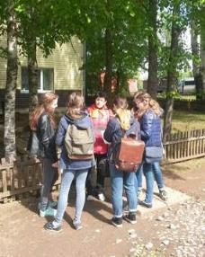
На «Исторической» станции, детей поставили в тупик вопросы по истории посёлка, но благодаря подсказкам они удачно прошли и этот этап.
Для того чтобы заработать ключ на «Поэтической» станции надо было сочинить стихотворение о родном посёлке, и здесь на помощь пришли заготовленные слова-рифмы.
А на «Детской» станции не только пришлось вспомнить детские стишки, но и немного поработать на благо общества (ребята носили песок из кучи в песочницу).
И на «Спортивной» станции нужно было за одну минуту назвать как можно больше видов спорта и отгадать викторину о спорте.
За успешное прохождение всех этапов квеста «Мои Оричи» ребят ждала награда от администрации Оричевского городского поселения – конфеты и ручки с логотипом «Оричи». Проигравших не было, все, и участники и организаторы получили море положительных эмоций. Всего в квесте было задействовано более 30 человек.
Спасибо всем ребятам за активное участие в квесте, организаторам за идею и успешно проведённый квест.
Благодарственным письмом главы администрации Оричевского городского поселения С.Н. Федяевой награждены организации принимавшие участие в квесте «Мои Оричи».
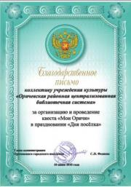
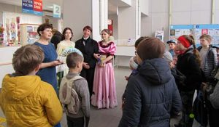
6 июня, в день рождения А. С. Пушкина, библиотекари ОЦРБ им. Л. Ишутиновой приняли участие в акции «Читаем Пушкина», которую организовал КОГАУ «Издательский дом «Искра». Утром все собрались в здании Оричевского почтамта: главный редактор и журналисты нашей районки; барышни, одетые в стиле 19 века; Александр Сергеевич Пушкин собственной персоной в лице Т.Н. Трухиной; библиотекари. Оричевское райпо организовало вкусное чаепитие, оричане смогли оформить подписку на районную газету. На почту приходили люди, у которых спрашивали: «Какой сегодня праздник?». К чести земляков, надо сказать, что многие сказали о Пушкинском дне. Беседовали о творчестве поэта, просили вспомнить несколько строчек, библиотекари выразительно читали, открыв томики со стихами великого поэта… А потом пришли дети из летнего лагеря Дома творчества. Они читали стихи А. Пушкина наизусть и по книге. После чего все вместе, хором продекламировали начало поэмы «Руслан и Людмила» - «У лукоморья дуб зелёный, златая цепь на дубе том…».
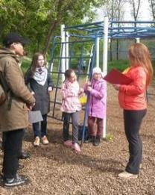
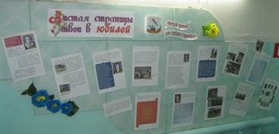
В преддверии 85-летия Оричевской центральной районной библиотеки им. Л. Ишутиновой организована пиар-акция «Юбилей библиотеки – праздник для читателей!», направленная на увеличение популярности ЦБ. Сюда вошли мероприятия разные по форме и содержанию: оформлены стенды: «Читатель в интерьере библиотеки», для которого были сделаны снимки с читателями в разных уголках ЦБ, после чего взято интервью на тему «Ваши впечатления от посещения библиотеки и пожелания в честь юбилея»; «Листая страницы твои в юбилей», где рассказывалось об истории библиотеки, материал сопровождался фотографиями. Оба стенда пользовались вниманием у читателей.

На оричевском Арбате провели флешмоб «Один день с библиотекой. История из жизни». Прохожим было предложено ответить на вопросы: как пройти в библиотеку, сколько лет библиотеке исполняется, чьё имя носит, назвать любимую книгу или автора.
По результатам все опрошенные знают дорогу в библиотеку, и чьё имя носит библиотека. Точную дату юбилея назвал только один человек, зато у всех есть любимый автор и книга. Чаще всего называли А. Пушкина. Старшее поколение читателей любимыми писателями считают: В. Быкова, Б. Васильева, А. Фадеева, а так же В. Шукшина, М. Бубеннова; приводили цитаты из произведений Н. Гоголя, М. Лермонтова, С. Есенина. Было приятно среди любимых писателей услышать имя нашей землячки, поэтессы Татьяны Зыковой. Молодёжь предпочитает отечественную фантастику и стихи Маяковского. Например, молодая девушка наизусть прочитала стихотворение любимого поэта Владимира Маяковского «Я счастлив»
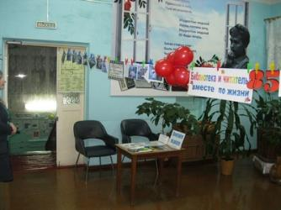
Все участники флешмоба оставили пожелания библиотеке: побольше новых книг, благополучия и процветания, получили сладкий подарок, шарик и закладку с информацией о библиотеке. Всего с нами пообщались 22 человека. Благодарим земляков за то, что откликнулись на наш призыв! Приглашаем в библиотеку посмотреть библиотечную фотосушку.
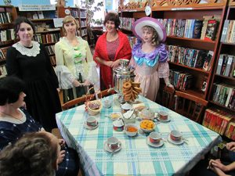
По результатам флешмоба в фойе на 2 этаже оформлена фотосушка «Библиотека и читатель: вместе по жизни», для чего протянули шпагат через вестибюль и развесили фотографии с флешмоба и листочки с пожеланиями, прикрепив их цветными бельевыми прищепками – совсем как раньше, когда проявляли черно-белые фотографии. Получилось ярко и нарядно. Здесь же представили планшет с текстом: «Фотосушка – это отдельная площадка для общения и объединения читателей». Читатели останавливались и рассматривали представленный материл, говорили слова благодарности.
9 ноября 2018 года в Оричевской центральной районной библиотеке им. Л. Ишутиновой прошла творческая акция «Полдень с Тургеневым». Она была посвящена 200-летию со дня рождения великого русского писателя. Каждого приходящего читателя радушно встречали «тургеневские девушки», одетые в красивые бальные платья, усаживали гостей за праздничный стол с самоваром, угощали ароматным чаем из трав, предлагали отведать свежие баранки. Звучала приятная классическая музыка середины ХIХ века. Библиотекари зачитывали отрывки из произведений И.С. Тургенева, задавали вопросы на знание его творчества и биографии. Гости библиотеки на некоторое время окунулись в атмосферу того времени, когда жил и творил автор всемирно известных произведений. Мероприятие прошло в теплой добродушной обстановке и подарило массу позитивных эмоций, как читателям, так и библиотекарям. Каждый участник получил в подарок буклет о жизни и творчестве писателя. Уходя, все благодарили организаторов, желали дальнейшего процветания, творческих успехов.
11 декабря в районной библиотеке имени Л. Ишутиновой прошел конкурс «Волонтер года», посвященный окончанию Года добровольца в России. Мероприятие подготовили и провели сотрудницы библиотеки Жанна Михайловна Шустова и Галина Михайловна Шихова.
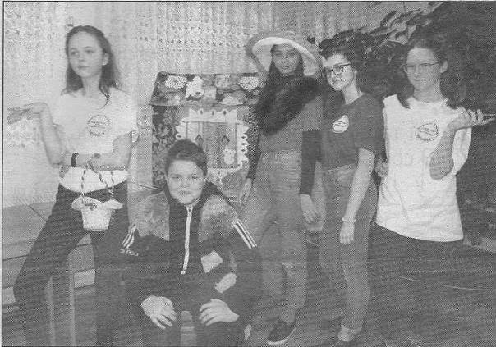
Участие приняли ученицы Оричевской государственной школы Алена Костина, Дарья Багаева, Марина Галимуллина и Виктория Хлыбова. На первом этапе конкурса волонтеры-участницы должны были себя представить и рассказать о роли добровольческого движения в их жизни. С этой задачей лучше справилась Марина Галимуллина.
Второй этап был музыкальным: под известную композицию нужно было прочитать или спеть один из слоганов волонтерства. Тут проблем не было у Алены Костиной.
Именно ей достался диплом как самому музыкальному добровольцу. На этапе «Эрудит» вновь обошла остальных Марина - она больше всех составила слов из слова «волонтер».
В завершении конкурса прошла театральная постановка «Теремок» на современный лад, где девочкам помог и сыграл роль Медведя шестиклассник Максим Ляпустин. Он только начинает свою волонтерскую деятельность. В артистизме не было равной Виктории Хлыбовой, сыгравшей крутого Комара. А исполнившая роль Лисы Дарья Багаева получила диплом в номинации «Оригинальность».
По итогам четырех этапов победителем конкурса «Волонтер года» жюри признало Марину Галимуллину.
27 марта в дни проведения Недели детской книги в ЦДБ состоялась презентация проекта «Авторы-дети. Чудо-дерево». Автор и руководитель проекта «Авторы-дети» Светлана Николаевна Гордина в своём выступлении подчеркнула, что проект живет и радует талантливых детей вот уже не один год. Что уже были изданы книги со стихами и прозой, написанные юными поэтами Кировской области. Она призвала талантливых детей и подростков активно участвовать в проекте, приносить и присылать свои творческие работы, ведь целью проекта является открытие новых имён и помощь им в издании их произведений. И что этот проект поможет детям ещё больше проявить свои дарования. На мероприятие были приглашены юные дарования Оричевского района, которые с большим удовольствием представили нам свои произведения.
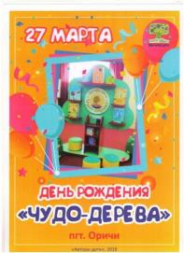
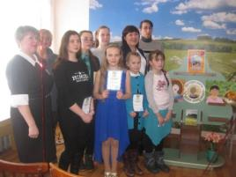
Г. В. Замятина – руководитель литературно – поэтического клуба «Рябинушка» в своем приветственном слове пожелала юным «звездочкам» успехов в творческом начинании и представила Елену Тиунову и Ирину Жирухину, прочитав стихи данных авторов.
Все стихотворения индивидуальны для своего автора, но у любого поэта бывают различные периоды в творчестве, на которые влияет стиль, интересы, увлечения. И по мере того, как ваш творческий голос будет развиваться в соответствии с вашим видением мира, ваше понимание поэзии будет тоже меняться.
Юные поэты Лялина Анна, пгт. Оричи, Головенкина Виталия, пгт. Оричи, Ишутинова Дарья, п. Зеленый, Пешкина Алена, пгт. Стрижи, Панов Никина, пгт. Левинцы, Власова Полина, с. Коршик очаровали всех присутствующих своими стихами.
Ну и для того чтобы стихи юных авторов ожили на страницах будущих книг у нас в гостях побывали и юные художники из Лугоболотной школы искусств. О. В. Трегубова – директор школы, представила нам юных художников и их работы.
В заключение мероприятия все участники данного проекта получили сертификат официального участника и возможность в будущем стать обладателем собственной книги. Большое спасибо, Светлане Николаевне, за надежду, которая сейчас живет в каждом ребенке и возможность стать известными поэтами может быть не только в Оричевском районе, но и в России.
ЦДБ приняла участие в Чемпионате по чтению вслух среди старшеклассников «Страница 2018» в рамках проведения Библионочи.
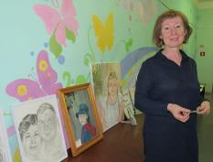
20 апреля 2018 года в Оричевской центральной районной библиотеке им. Л. Ишутиновой и центральной детской библиотеке успешно состоялась Всероссийская акция в поддержку чтения «Библионочь-2018» на тему «Магия книги».
В программе:
Квест «В поисках украденных шедевров»,
исторический экскурс «Книга в истории человечества»,
литературная викторина «По страницам русской классики»,
презентация авторской выставки Ольги Щуровой «Я нарисую твой портрет…»
литературные загадки, шарады, викторины и игры со сказочными персонажами.

В рамках акции прошел районный этап всероссийского конкурса Чемпионата России по чтению вслух среди старшеклассников «Страница’18». В нем приняли участие 12 учащихся 8 - 10 классов. Хотя по правилам конкурса должно быть 10 человек. Это:
1 | Буторина Анастасия 10 а
2 | Дмитриева Агата 9в
3 | Краев Денис 10а
4 | Мазяне Вера 10а
5 | Ожегов Евгений 10а
6 | Сайко Олег 8б
7 | Уваров Олег 10а
8 | Черёмухина Ольга 10а
9 | Ярыгина Евгения 10а
10 | Гребенева Анастасия, 10а
11 | Трубицына Алина, 10а
12 | Югрина Софья, 9б
По Условия Чемпионата участниками Чемпионата могли стать ребята в возрасте от 14 до 17 лет включительно.
Были соблюдены все условия конкурса:
Секретность. Книги после выбора отрывков были упакованы в конверты. В процессе соревнования участник произвольным образом выбирал конверт, содержащий книгу для чтения. Выбранные отрывки заранее были помечены закладками. Ни один из участников до момента вскрытия им конверта не знал ни о том, какая книга лежит в этом конверте, ни о том, какой отрывок из этой книги ему предстоит читать.
На чтение отводилась одна минута по песочным часам.
Критерии оценок. Жюри оценивает технику и артистизм выступающего участника по 6-бальной шкале. Наивысший балл — 6, низший — 1.
Оценивать столь сложный конкурс предоставлено:
С.В. Баталова – библиотекарь центральной детской библиотеки,

Г.В. Замятина – заведующая отделом обслуживания Оричевской центральной районной библиотеки имени Людмилы Ишутиновой,
Н. С. Милевская – корреспондент редакции газеты «Искра», председатель жюри.
В первом раунде читались произведения русской литературы, во втором – зарубежной, в третьем – поэзия. В финальном раунде приняли участие 3 участника, набравшие большее количество баллов по итогам 3 раундов. Участники районного отборочного этапа награждены почетными дипломами. Финалисты получили поощрительные подарки (ручки и значки).
Победитель районного отборочного этапа Чемпионата определился по сумме результатов предварительных 3 раундов и финального раунда (где читалась поэзия Андрея Вознесенского). Единогласно члены жюри отметили Анастасию Буторину.
Победительница получила диплом победителя, приз (книга А.С. Пушкина «Евгений Онегин») и право на выход в следующий этап Чемпионата.
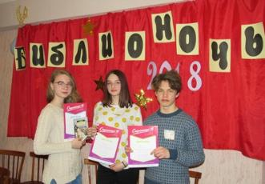
Региональный финал будет проводиться 4 мая 2018 г. в 12-00 в г. Кирове в Кировской областной библиотеке для детей и юношества им. А. С. Грина. Победители финалов в регионах РФ выходят во Всероссийский полуфинал. Всероссийский полуфинал проводится в мае 2018 года в Туле, все расходы берет на себя Организатор - Ассоциация «Межрегиональная федерация чтения».
Чемпион России определяется на Всероссийском финале в г. Москва (дата и время будет уточнено на Всероссийском полуфинале), предположительно, летом 2018 года.
Призовой фонд Чемпионата составляет 300 000 рублей и передается Чемпиону.
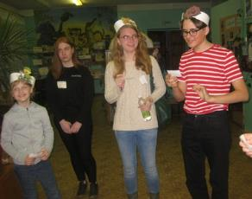
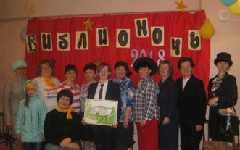
Фонд Оричевской центральной детской библиотеки пополнили журналы «Юность», благодаря проекту «Библиотекам в дар!» имени Олега Жданова! У нас первая победа! Надеемся что не последняя!
Районный этап Чемпионата России по чтению вслух среди старшеклассников «Страница 19» прошел в центральной детской библиотеке.
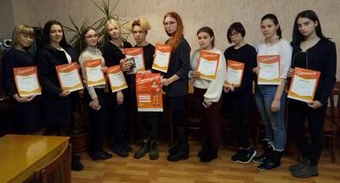
Отрывки из прозаических произведений русских и зарубежных авторов дети читали в течение минуты. Для этого были выставлены песочные часы, отмеряющие время. Поэтические отрывки школьники читали без ограничения времени. Ребята старались читать эмоционально, с выражением, но слегка волновались.
После подведения итогов районного этапа победителем стал учащийся 11 «а» класса Евгений Ожегов. Он и поехал на региональный этап Чемпионата России по чтению вслух среди старшеклассников «Страница 19», который проходил в Кировской областной библиотеке для детей и юношества им. А. Грина. Там он занял 4 место.
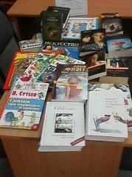
В Адышевской СБФ в феврале прошла благотворительная акция «Подари библиотеке новую книгу», приняли участие 10 человек. Библиотеке подарили 30 книг. Библиотека благодарит всех жителей села за участие в этой акции.
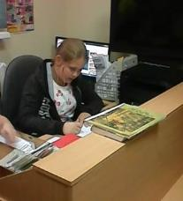
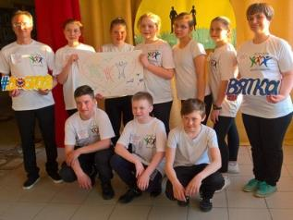
В апреле в рамках марафона «Добрая Вятка» библиотека приняла участие в проведении фестиваля-конкурса «Ее величество Семья». Пятый год Адышевская средняя школа проводит это мероприятие. Символ фестиваля и награда победителям является птица счастья. От каждого класса выдвигается команда детей с родителями. Заранее готовят концертные номера, кулинарное блюдо, приветствие команд. В рамках конкурса проходит квест. Библиотекарь принимала команды на литературной станции, где участники читали наизусть стихи, вспоминали литературных героев. В этом году победителями стали учащиеся и родители 2 и 6 классов. Присутствовало 137 человек.
Конкурс «Суперчитатель». Второй год в мае проходит награждение лучших читателей среди учащихся 1-11 классов. Библиотекарь на общешкольной линейке наградила дипломами и грамотами учащихся.
В сентябре день открытых дверей «Читай, узнавай, удивляйся!», прошел для учащихся 1-5 классов. В этот день ребята познакомились с библиотекой, профессией библиотекаря. Самые смелые побывали в роли библиотекаря. Для детей прошла литературная игра «Любимые книжки», состоялся просмотр мультфильмов, все получили сладкое угощение. Присутствовало 30 человек.
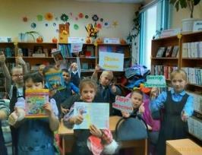
В октябре Адышевская библиотека приняла участие в международной акции «VI День поэзии С.Я. Маршака в детских библиотеках». Для учащихся 2 и 3 классов прошло литературное путешествие «Добрый друг детей». Дети познакомились с биографией и творчеством поэта, посмотрели мультфильм по произведениям Маршака, ответили на вопросы викторины. Присутствовало 36 человек.
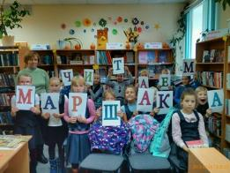
В ноябре Адышевская библиотека присоединилась к межрегиональной сетевой акции «Друг детства – Виктор Драгунский». Для учащихся 2 класса проведена литературная игра «Затейник и фантазер». Дети посмотрели презентацию о жизни и творчестве Виктора Драгунского, очень эмоционально посмотрели и обсудили фильм «Тайное становится явным», дружно отвечали на вопросы по произведениям любимого писателя и конечно все взяли книги Виктора Драгунского почитать домой. Участие приняли 16 человек.
В Быстрицкой СБФ 7 февраля состоялся час истории «Их жизнь – сюжеты для романов» в рамках занятия клуба «Паутинка». Библиотекарь рассказала о трагических событиях Сталинградской битвы, о безудержном стремлении советских солдат одержать победу над немецкой армией, о подвигах, совершенных во имя Победы. Присутствующие поделились своими семейными историями. Вера Александровна Свистунова поделилась тем, что очень бы хотела отыскать следы деда по отцовской линии. Семья ее отца получила на руки уведомление о пропавшем без вести солдате. Её папа, Александр Иванович, очень хотел найти место захоронения, но при жизни этого не смог сделать. Может быть, теперь ей удастся найти затерявшийся след. Нина Александровна Кротова поведала о том, что ее дед принимал участие в Сталинградской битве, второй дед тоже воевал, но о нем мало сведений. Много было рассказов. Все сошлись во мнении, что нам нужно рассказывать внукам о боевом пути их прадедов. Библиотекарь дала информацию о сайтах, где можно найти сведения о солдатах Великой Отечественной, рассказала о Юрии Степановиче Лысове, который собрал много информации о своем отце, для того чтобы передать эту память своим сыновьям и будущим внукам. Михаил Александрович Кротов уже в пожилом возрасте побывал на могиле своего отца под Ровно. Вот такой эмоциональной получилась встреча. Присутствовало 10 человек.
В Коршикской СБФ состоялся вечер встречи в клубе «Золотой возраст». На мероприятие были приглашены ветераны из п. Оричи. Они привезли с собой множество полезных советов, поделились опытом с коршанами по выращиванию рассады, поделились семенами для рассады. Заинтересовали наших ветеранов тибетской гимнастикой. А самое главное провели с хозяевами клуба мастер – класс по выпечке и оформлению праздничных пирогов.
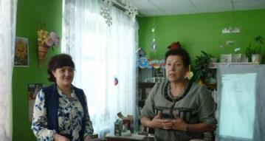
Вечер прошел необыкновенно быстро и закончился чашкой чая с испеченными гостями пирогами. На мероприятии присутствовало 45 человек.
Коршикской СБФ по продвижению чтения совместно с детским садом разработан проект по продвижению чтения среди детей дошкольного возраста «Чтение – как один из факторов развития детей». Одним из механизмов реализации проекта является то, что в определённый день (во вторник) дети всей группой во главе с воспитателем приходят в библиотеку и выбирают себе книгу. Вечером, забрав ребенка и получив вместе с ребенком книгу из рук воспитателей, родитель расписывается в формуляре. Утром библиотекари формуляры забирают в библиотеку из рук воспитателя.
Важным условием проекта обозначена задача: 1 раз в квартал делать анализ чтения этой группы пользователей и последующим выступлением на родительском собрании. Первое выступление было 22 ноября на тему «10 «почему» ребенок должен читать?».
Лёвинская ГБФ провела акцию «Дарите книги с любовью», ко дню влюбленных была проведена с 13 февраля по 17 февраля в рамках поселка Лёвинцы и приурочена ко Дню влюбленных.
На информационных стендах поселка и в социальной сети «Одноклассники» была дана информация о проводимой акции.
Откликнулось на неё 12 человек, среди которых В.Г. Абрамовская, Н.Я. Бобылева, Ю.Г. Заболотная, Т.В. Зубарева, А.А. Ляпустина и другие.
В результате акции детский фонд нашей библиотеки пополнился на 45 книг и журналов. Также житель поселка Н.Н. Чивчалов подарил библиотеке 50 книг фантастики.
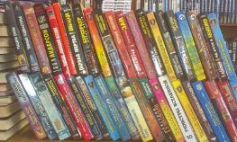
Благодарим всех наших неравнодушных читателей и жителей поселка.
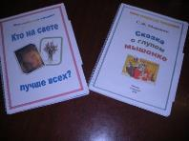
Ребята клуба «Сказочник» приняли участие в областном конкурсе самодельной книги «Брось мышку – сделай книжку». Отправлены 3 работы.

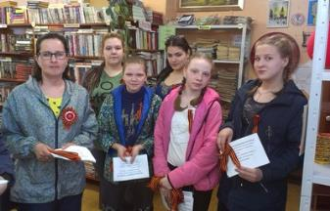
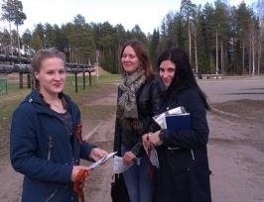
Ко дню Победы была организована акция «Георгиевская лента», присутствовало 8 человек. Выход на улицы поселка, раздача лент (волонтеры-школьники).
Акция проведена по просьбе администрации Левинского городского поселения. Библиотеке были выданы Георгиевские ленты и памятки о праздничных мероприятиях, которые планировались на День Победы. Участники акции, школьники-волонтеры собрались в библиотеке, им было рассказано, что такое Георгиевская лента и что она символизирует, затем вышли на улицы поселка и раздавали ленты и памятки, приглашая всех принять участие в праздничных мероприятиях. В результате в Бессмертном полку, митинге и других мероприятиях приняло участие большое количество человек. Можно считать, что это в какой-то мере и наша заслуга. Такое познавательное мероприятие учит детей быть благодарными тем, кто 73 года назад ковал Победу. Наша память о героях Великой Отечественной войны будет передаваться из поколения в поколения. Она никогда не прервётся, пока жив наш народ - Народ-Победитель.
Литературно-краеведческий час «Любовь моя – Вятский край», встреча с писателем В. А. Ситниковым и фотохудожником В. А. Городиловым проведена с читателями библиотеки, на которой присутствовали 25 человек.
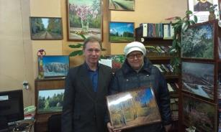
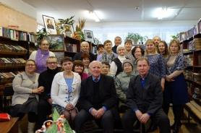
Состоялась теплая встреча кировского писателя В. А. Ситникова и фотохудожника В. А. Городилова с читателями нашей библиотеки, любящими свою малую родину или то место, где они живут. Ситников рассказал о себе, о своих книгах, поделился секретом, где он черпает сюжеты для своих произведений и откуда берет прототипы героев. Из повествования писателя чувствовалась его любовь к Вятскому краю и населяющим его людям. Читатели задавали интересующие вопросы по творчеству писателя или из его жизни. После писателя эстафету принял фотохудожник Виктор Александрович Городилов. Он рассказал о своем пристрастии к фотографии, своей любви к природе Вятского края, а также где побывал, что удалось поснимать на фото. Его работы были привезены заранее и представлены в библиотеке, поэтому читатели уже имели о них представление и уже находились под впечатлением. Читатели остались довольны и тем, что каждый мог приобрести себе книги с личной надписью от писателя и понравившуюся картину с автографом фотохудожника.
В конце мероприятия было сделано фото на память о встрече. Встреча закончилась задушевным разговором за чашечкой чая.
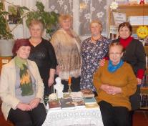
В Лугоболотной СБФ прошёл вечер памяти «Читатели и библиотека, наши воспоминания». Евгения Леонтьевна Журавлева – читательница с первых дней открытия Лугоболотной библиотеки поделилась своими воспоминаниями, также были фотографии тех лет, сценарии, пригласительные, которые писались от руки, компьютеров в то время не было. Евгения Леонтьевна так же рассказала о клубе Пушкинистов, кто входил в его состав, о поездках в Михайловское, о дружбе с другими Пушкинскими клубами, из других районов и городов, в один из городов, как Свердловск, пушкинисты Лугоболотной библиотеки ездили в феврале 1979 года. Много было ещё рассказано, Евгенией Леонтьевной о Пушкинских вечерах и встречах.
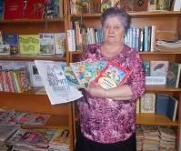
Лугоболотная библиотека присоединилась к общероссийской акции «Дарите книги с любовью», посвящённая Международному дню книгодарения, который с 2012 года отмечается 14 февраля в более чем 30 странах мира. Главная идея праздника – вдохновлять людей по всему миру дарить детям хорошие книги и показать, что бумажная книга остается актуальным подарком и не теряет своей ценности даже в век технологий.
В библиотеке на информационной доске, на доске объявлений посёлка Юбилейный были развешаны объявления об акции книгодарения.
Неравнодушные читатели библиотеки не остались в стороне, книги несли читатели всех возрастов. 14 февраля библиотека побывала в детском саду «Клеверок», библиотекарь рассказала о дне книгодарения, кто дарит книги, почему надо читать книги. Также с детьми провели инсценировки сказок «Теремок», «Маша и медведь», викторины по данным сказкам. Всем детям библиотекарь подарила маленькие книжечки. Всего в акции приняли участие 34 человека. За время акции в библиотеку подарили более 80 книг. Всем огромное спасибо!
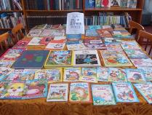
Мирнинская ГБФ на вечере памяти А.С. Пушкина «И сквозь века и поколенья он не устанет удивлять…» использовали новый приём, как поэтический подиум-приглашение (каждый читал стихи, выходя в центр зала (подиум). Гостей пригласили в литературную гостиную. Все нарядные и очень заинтересованные собрались в читальном зале библиотеки. И действо началось, погас свет, зажглись свечи, зазвучала красивая музыка. Все были зачарованы необычностью начала вечера. Используя презентацию, видеоролик «Здравствуй, Пушкин» библиотекари рассказали о жизни и творчестве гениального автора, основоположника литературного языка России. Много звучало стихов, романсов на стихи Пушкина. Использовали новый приём, как поэтический подиум-приглашение, чтец читал стихи, выходя в центр зала.
Клубовцы рассказали о своём первом знакомстве со стихами поэта.
Людмила Афанасьевна Слобожанина с душой исполнила романс «Зимний вечер»;
Надежда Борисовна Лусникова «Что в имени тебе моём…»;
Евгения Михайловна Смотрина необычно спела песню «У лукоморья дуб зелёный…»;
Людмила Васильевна Жукова прочитала отрывок из романа «Евгений Онегин»;
Ираида Александровна Глушкова прочитала отрывок из «Сказки о царе Салтане…» на новый лад собственного сочинения.
В конце вечера за чашкой чая делились своими впечатлениями.
Присутствующие благодарили библиотекарей за прекрасный вечер.
К мероприятию была оформлена книжная выставка-посвящение «Есть память обо мне…», для взрослых, выдано 8 экз. книг.
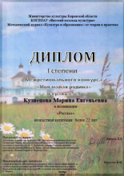
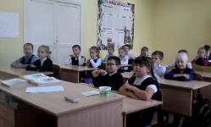
Провели впервые ко Дню памяти всех павших «День белых журавлей, для учащихся 4-а класса, в детском клубе «Детвора», присутствовало 24 человека. Мероприятие получилось какое-то трепетное, немножко грустное. Этот день призван способствовать укреплению дружбы между многонациональными народами России и пониманию. Ведь понимание – это ключ к разрешению любых конфликтов без военных действий, без крови и выстрелов.
Библиотека впервые приняла участие в межрегиональном конкурсе «Моя малая родина». Мы представили на конкурс рассказ Марины Кузнецовой «Папина Матера» и стихи. Кузнецова М.Е. награждена Дипломом 1 степени за рассказ и Дипломом 2 степени за стихи. Мы очень рады и гордимся нашей Мариной.
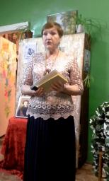
Пищальская СБФ приняла участие в областной историко-литературной викторине «Кировчане – герои Сталинграда». В викторине принял участие Зыков Иван.
2018 год объявлен «Годом гражданской активности и волонтерства». В библиотеке прошел познавательный час «Я – доброволец», присутствовало 8 человек. На часе шел разговор о том, кто такие волонтеры и почему мы всегда готовы воспользоваться их помощью, но не всегда можем понять то, почему они этим занимаются, зачем они это делают? Для чего тратить свое свободное время, не получая от этого никакой выгоды?

Волонтеры – это особенные люди, для которых чужие проблемы – вовсе не чужие. И называют их по-разному: добровольцы, посредники, внештатные помощники. В их трудовой книжке нет записи «спасатель» или «добрых дел мастер». Они не получают зарплату и вовсе не обязаны делать то, что делают. Но здесь и сейчас они рядом с теми, кто нуждается в помощи и поддержке. Они просто не могут иначе. Они совершенно безвозмездно берут на себя обязанности и выполняют их, помогая другим. Тем, кто нуждается. Тем, кому нужна помощь. Тем, кто сам не может справиться с проблемой. Почему они это делают? Для кого-то это – потребность души, для других – невозможность пройти мимо чужого горя или беды, третьи видят в этом свою миссию на земле и, преодолевая внутреннюю лень, стараются выполнить свой долг до конца. Некоторые становятся волонтерами из-за желания быть всегда в центре событий общественной жизни, из-за потребности в общении. А кто-то даже видит в этом виде деятельности отличную возможность для воплощения в жизни своих идей и творческих возможностей.
Накануне Дня всех влюбленных у читателей Пищальской библиотеки появилась уникальная возможность признаться в любви…к книге.
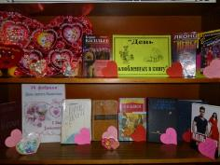
Приняв участие в акции «День влюбленных в книгу», читатели отдавали свои симпатии и сердечки книгам, которые им больше всего понравились. Читатели активно вспоминали и искали в фонде библиотеки свои любимые произведения и с удовольствием о них рассказывали.
Ведь не секрет, что у каждого человека – и маленького, и большого – есть самая интересная, самая незабываемая книга.
С 2012 года 14 февраля является не только Днем всех влюбленных, но и Международным днем дарения книг. Это один из самых молодых праздников в календаре. Это день всех читающих людей, день обновления библиотек, день доброты.
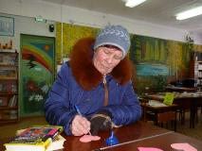
Наши читатели охотно присоединились к акции «Подари книгу с любовью». Подаренные книги были представлены на выставке «Будем с книгами дружить». Библиотеке было подарено 37 книг. Библиотека выразила благодарность своим читателям: Алевтине Дмитриевне Левановой, Надежде Борисовне Вершининой, Людмиле Николаевне Сергеевой, Светлане Васильевне Гребеневой, Виктору Матвеевичу Вершинину, Маине Григорьевне Савиных, Валентине Александровне Федосимовой.
Читать самим, увлечь других,
Не дать нам книгу позабыть,
Ведь если с книгами дружить,
На свете интересней жить!
Организована и проведена встреча «Прикоснись к прошлому» на которой присутствовало 13 человек.
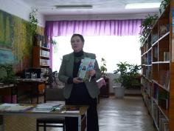
На встречу приехала Надежда Викторовна Шевелева, в прошлом преподаватель, психолог, а сейчас краевед-исследователь. Вот уже пять лет занимается она историей Покровско – Богородицкой женской общины в местечке Танино.
Надежда Викторовна охотно рассказала об истории Покровско – Богородицкой женской общины (монастыря), действовавший в начале прошлого века на берегу Лопатинского озера, о чудесах, которые связаны с этим святым местом, перечислила всех монахинь и послушниц, а также священников служивших в монастыре.
Библиотеке были подарены книги: «Архитектурные этюды», «Обретение святых».
Мы, поблагодарили Надежду Викторовну за теплую встречу, пожелали ей здоровья и сил продолжать исследовательскую работу, написать книгу о нашем крае. А мы, по возможности, готовы ей всегда оказать помощь.
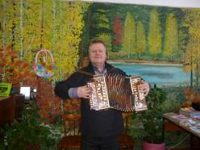
На встрече с интересным человеком «Всеволод Егошин» присутствовало 18 человек. Есть в России такие люди, которые умеют поразить наши сердца уникальностью и многообразием своего таланта, обаятельной внешностью, увлеченностью и просто культурой человеческого общения. Именно таким человеком можно назвать Всеволода Егошина.
Поразил котельничский гармонист пищальских зрителей с самых первых минут. Встретил нас высокий, статный мужчина в костюме, с добрым лицом, открытым взглядом, озорной улыбкой и с маленькой необычной гармошкой в крепких руках.
- Это гармонь сделана руками мастера Румянцева из Санчурского района, - пояснил гармонист. Всеволод Егошин с гордостью рассказал об этом инструменте и династии санчурских гармонных мастерах.
Девять представителей семьи Румянцевых посвятили этому искусству свою жизнь. Гармонист собрал о них много материала и планирует выпустить книгу.
Всеволод вместе с залом исполнил любимые народом песни до военного и послевоенного времени, пел частушки. Представил свое музыкальное и поэтическое творчество, рассказал о себе. Успешно выступил на первом Всероссийском фестивале – конкурсе гармонистов «Вятские хватские», получил диплом лауреата второй степени. Побывал на фестивалях гармонистов в Иваново и на Вологодском «Белом озере».
В феврале 2014 года и в марте 2018 года Всеволод Егошин принял участие в программе «Поле чудес» на Первом канале.
Поразил нас своей артистичностью, самобытностью таланта, умением легко и просто общаться, удивил знанием географии, как нашего района, так и области.
Этот талантливый человек подарил нам много радостных минут, дал почувствовать красоту и величие России.
- Играй, гармонь, веселей! Не хлебом единым жив человек,- слышался сильный, красивый голос гармониста.
Чтобы пела вятская душа! Хочу вернуть селу музыку гармони!
31 мая 2018 года в Детском космическом центре г. Киров состоялось награждение победителей областного конкурса на получение денежного поощрения лучшими работниками и муниципальными учреждениями культуры, находящимися на территории сельских поселений Кировской области.
Работу Пищальской сельской библиотеки-филиала и библиотекаря Лапиной Валентины Николаевны высоко оценила конкурсная комиссия. Поздравил ЛУЧШИХ с победой С.Е. Катаев, заместитель начальника отдела внутренней политики в сфере культуры и пожелал успехов в дальнейшей работе. Для всех присутствующих была проведена экскурсия по замечательному космическому центру. Мы побывали в планетарии, получили массу впечатлений в экспозиционных залах «Пилотируемая космонавтика», «Вятский космонавт В.П.Савиных» и «Исследование космического пространства». Все с удовольствием сфотографировались с роботом, со скафандром и в других космических интерьерах центра.
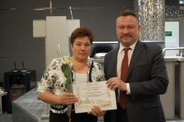
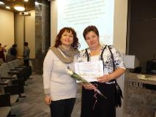
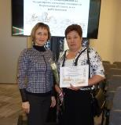
Поддержали нашего победителя Н.Ю. Марасанова, начальник Управления культуры Оричевского района и Н.Л. Зыкова, директор МКУК «Оричевская районная ЦБС».
Встреча-экскурсия «Для вас открыты наши души и сердца», присутствовало 22 человека.
Ветераны поселка Оричей впервые побывали в Пищальском сельском поселении.
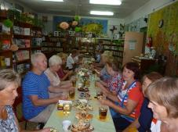
Делегацию ветеранов встретили в центре села и совершили экскурсию в храм Троицкой церкви. Игумен Гурий настоятель Троицкой церкви рассказал присутствующим, какие изменения перетерпел храм за все годы существования, о настоящих проблемах и радостях сегодняшних дней. Игумен Гурий говорил о том, что нужно регулярно посещать богослужения, надо быть добрее друг к другу.
Далее ветеранов приветствовала глава администрации Марина Васильевна Монако. Она рассказала о сегодняшней жизни села. Затем присутствующие посетили Пищальский центр культуры и туризма, музей, комнату кукол и остановились в библиотеке.
За чашкой чая состоялось дружеское общение, библиотека рассказала о совместной работе с учреждениями, находящимися на территории поселения, о мероприятиях, проводимых с ветеранами, о работе клуба «Общение», о посещении геронтологического отделения, об участии ветеранов в «Библионочи», «Весенней неделе добра», «Истобенском огурце».
Ответное слово взял Анатолий Дмитриевич Зыков, председатель районного Совета ветеранов. Он поблагодарил за теплый, радушный прием хозяев, за поддержку, за взаимопонимание и выразил уверенность на дальнейшее плодотворное сотрудничество.
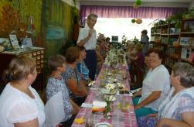
Закончилось мероприятие песенным конкурсом «А не спеть ли нам песню». Библиотека пожелала всем крепкого здоровья, семейного благополучия, чистого, светлого неба над головой и просто человеческого счастья!
Далее ветераны отправились отдохнуть на Лопатинское озеро.
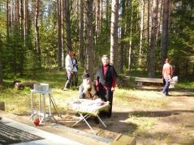
Паломническая поездка «По святым местам Православия» в которой участвовали 29 человек. Стало доброй традицией в сентябре совершать паломническую поездку на место обители.
К Поклонному кресту приехала краевед-исследователь Шевелева Надежда Викторовна, игумен Гурий, художница Татьяна Павловна Дедова, литературно-поэтический клуб «Рябинушка» из Оричевской районной библиотеки, сотрудники Оричевского районного краеведческого музея.
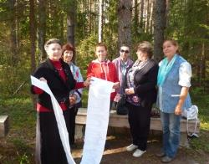
Надежда Викторовна охотно рассказала нам о том, что постоянно ведет поиск и исследования документов, фактов, событий, личностей, связанных с судьбами батюшек, игуменьи, сестер, пострадавших, преследовавшихся властью, вынужденных скитаться, объявленных врагами, отдавшими жизнь в лагерях, расстрелянных, но не предавших Веры и избранного Божественного пути. Игумен Гурий отслужил панихиду по Святителю Виктору Островидову, игуменье, 4 священникам и 77 сестрам, которых удалось найти Надежде Викторовне.
Благодаря усилиям семьи Шевелевых, приоткрылась еще одна дверь в наше прошлое. Всем низкий поклон и благодарность!
В Пустошенской СБФ в последних числах февраля завершилась выставка «Мир ваших увлечений». В выставке приняло участие 16 человек, представившие свои коллекции. О пустошенских коллекционерах написала районная газета «Искра» №7 за 2018 г. Участники выставки получили в дар небольшой сувенир от библиотеки и благодарность за участие в выставке. Всего посетило выставку 126 человек. Благодарности участникам подготовила Центральная библиотека. Огромное спасибо за помощь!
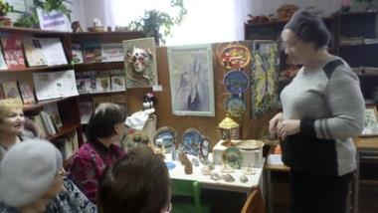
Февраль месяц стал выставочным и для женщин – участниц клуба «Встречи», выставка их работ «Чудо рукотворное» экспонировалась в читальном зале Центральной библиотеки. Много теплых слов о работах пустошенских мастериц написано в тетради отзывов. Руководитель клуба Светлана Николаевна Жолобова награждена благодарностью от директора Оричевской ЦБС Н.Л. Зыковой. Библиотекарь Пустошенской СБФ приняла участие в презентации выставки «Рукотворное чудо» на районном семинаре библиотечных работников и так же была отмечена благодарностью. На занятии клуба «Встречи» благодарность была торжественно вручена руководителю клуба С.Н. Жолобовой. Г.В. Замятина, зав. отделом обслуживания прочитала замечательные стихи в адрес рукодельниц, которые так же были посвящены членам клуба. Встреча закончилась чаепитием.
Пустошенская сельская библиотека-филиал принимала дорогих и желанных гостей - в селе Пустоши побывал оричевский литературно-поэтический клуб «Рябинушка». Каждая встреча с творчеством на страницах районной газеты «Искра» это уже незабываемое событие, а увидеть воочию и пообщаться с увлеченными людьми – двойной праздник.
Руководитель клуба «Рябинушка» Галина Васильевна Замятина рассказала о становлении и дальнейшем творческом пути «рябиновцев», представила каждого из гостей. Анастасия Лялина исполнила песни под гитару на стихи Леонида Бажина, Татьяны Зыковой, авторские. Покорила манера исполнения Анастасии - нежность, грусть и, в то же время, кокетство и ирония. Вместе с мамой выступила дочка Анечка, исполнив две пьесы на флейте. Аня знает все мамины песни и с удовольствием ей подпевала.
Леонид Борисович Бажин знаком читателям своим творчеством, но услышать стихи из уст автора – дорогого стоит. Его стихи пронизаны любовью к природе, родному краю. Леонид Бажин подарил читателям библиотеки свою последнюю книгу «Охотничьи байки».
Стихи Татьяны Зыковой созвучны многим из присутствующих на встрече женщин. В них мудрость и душевная щедрость, которой автор делится с каждым читателем. Сейчас в нашей библиотеке есть последний сборник стихов Татьяны Зыковой «Счастливых минут бесконечность…»
С новой стороны слушатели открыли для себя Галину Замятину: не только как руководителя клуба, но и автора лирических стихов. В них – нежность, переживания, но и какая-то легкость, откровенность.
Наталья Михайловна Павлюк пришла на встречу с гармошкой. Порадовала своих односельчан деревенскими наигрышами, частушками. Стихи Натальи Павлюк ироничны, автор примечает, казалось бы, любую малость, но умеет эту малость обречь в стихотворную форму.
Леонид Бажин и Татьяна Зыкова подарили автографы читателям библиотеки. На встрече присутствовали любители и ценители поэзии. С благодарностью вспоминали минуты общения с творческими людьми. Нам такие встречи нужны!
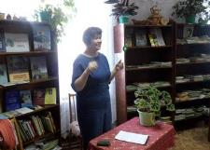
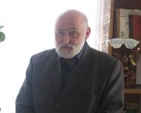
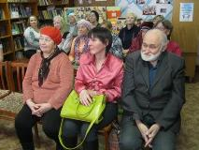
Завершили свой творческий сезон и рукодельницы женского клуба «Встречи». По традиции в библиотеке оформлена итоговая выставка прикладного творчества «Для дома, для семьи!», которую могут посмотреть все желающие. Женщины поиграли в интеллектуальном казино «У Семеновны» и за чашкой чая пообщались, обсудили дальнейшие планы. Пожелали своему руководителю Жолобовой Светлане Николаевне доброго здоровья и творческих находок.
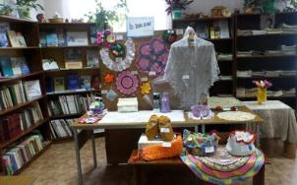
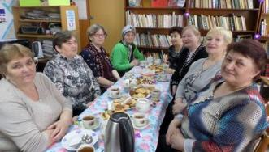
Выставка-рассказ «Комсомольская юность моя» посвящалась столетию ВЛКСМ. Информация, размещенная на планшетах и в альбомах, позволяла вспомнить каждому посетителю свою юность, увидеть в фотографиях историю становления комсомольской организации в Пустошенском округе. При оформлении выставки библиотекарь неоднократно обращалась к бывшим комсомольцам за фотографиями того времени. Библиотекарь школьной библиотеки поделилась альбомами по истории школы, которые собирала и оформляла Т.Л. Огородникова.
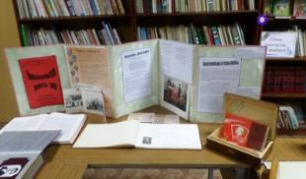
Нужно было видеть лица читателей, соприкоснувшихся с юностью: фотографии школьных лет, вырезки из газет – все было пронизано романтикой тех лет! Выставку посетило более 60 человек.
В Стрижевской ГБФ была оформлена выставка работ «Хобби – современной женщины», среди экспонатов были украшенные росписью предметы народного быта, которые сохранила и подарила им вторую жизнь С.А. Кислицына. Кроме того, что выставка радовала глаз посетителей библиотеки, она ещё выполнила и познавательную функцию. Для детей был организован краеведческий час, где им были предложены без объяснений предметы народного быта: прялка, кудель, веретено; полотенце, каток, рубель; коромысло, лапти и онучи.
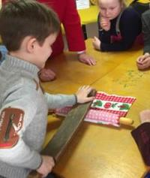
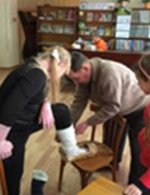
Ребята разделились на три группы и методом рассуждений и практических действий решали сообща для чего и как использовались эти вещи в крестьянском быту. Первая группа смогла напрясть нить, вторая погладить бельё, а третья научилась наматывать на ноги онучи при обувании лаптей и носить воду на коромысле.
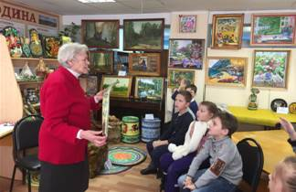
Поделившись приобретенным опытом, друг с другом участники встречи узнали от краеведа, из чего и как делалась предметы народного быта, а библиотекарь прочитал стихи, загадки и познакомил с книгами о народных умельцах.
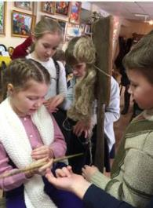
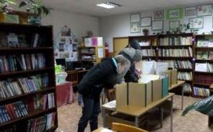
Литературно-тематический вечер «Эхо Афганской войны», присутствовало 35 человек, учащиеся 10-11 классов. Мероприятие было посвящено Дню памяти россиян, исполнявших служебный долг за пределами Отечества. Наша встреча – дань памяти всем, кто причастен к героической и трагической афганской войне, которая длилась в два раза дольше, чем Великая Отечественная. Её долго замалчивали, но она прорвалась стихами и песнями, которые складывались в сердцах ребят во время атаки, в минуты отдыха.
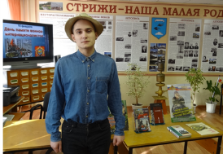
Учитель истории и краевед Т.А. Курагина дала истерическую справку о том, как и почему наша страна была втянута в этот конфликт.
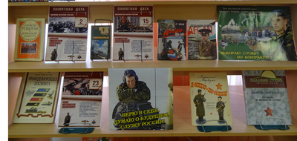
Афганская война опалила 15 жителей посёлка Стрижи, из которых 11 выпускники Стрижевской школы. На вечере прозвучали их имена, а юноши рассказали, где и в каком звании они служили и какими наградами был отмечен их подвиг.
Старшеклассники узнали о подвиге нашего земляка Юрия Лобастова, который на войне потерял зрение, но не сдался, а живет полноценной активной жизнью. Во время мероприятия ведущие связались с героем по громкой связи и поздравили его с Днем воинов – интернационалистов, а он в ответ пожелал ребятам успехов в учёбе.
Афганская война ушла в историю, но память о наших воинах, павших в бою должна быть вечно с нами.
В Стрижевской библиотеке состоялось открытие выставки «Радости жизни», присутствовало 25 человек.
По инициативе Стрижевского общества людей с ограниченными возможностями в библиотеке была организована выставка рукоделия, на которой были представлены работы мастериц не только посёлка Стрижи, но и пгт Левинцы, п. Оричи и с. Быстрица.
Сегодня нас окружают вещи массового машинного производства. И, кажется, нет необходимости заниматься рукоделием, но глядя на экспонаты выставки, все присутствующие понимали, как, же радуют глаз рукотворные изделия, хочется не только смотреть на них, но и трогать, а на подушечках даже полежать.
На выставке было представлено много вязаных изделий выполненных с помощью спиц и крючка. От ведущей участники встречи узнали, что вязание, когда то было мужским ремеслом. А ещё любое рукоделие – это не только творчество, но и полезное для женской психики занятие. Оно помогает успокоиться, расслабиться и отдохнуть душой. А какой же отдых без песни? В исполнении Татьяны Галановой прозвучали всем знакомые песни под гитару, которые с удовольствием подхватили и спели вместе.
Состоялось знакомство с обереженным рукоделием – мандала. Глядя на вышитые картины, зритель открывал для себя мир красоты и мудрости, учился видеть прекрасное в привычных вещах.
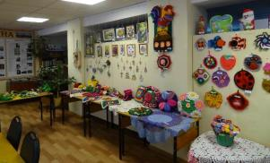
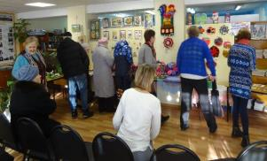
Открытие первой творческой выставки людей с ограниченными возможностями состоялось. И это только начало. Уже на встрече её участники делились грандиозными планами на будущее и мечтали о новых мероприятиях в зале библиотеки.
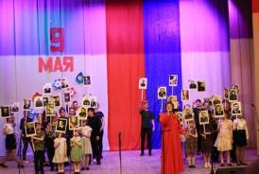
Театрализованная реконструкция «Не властны над памятью годы», присутствовало 250 человек. Мероприятие проходило в ЦКР «Стрижи». Мероприятие было подготовлено и проведено совместными усилиями: организатором детской художественной самодеятельности Н.В. Багиной, преподавателем ССШ №2 О.В. Ведерниковой, краеведом Т.А. Курагиной, танцевальным коллективом «Тандем», исполнительницей эстрадных песен Л.А. Шахматовой и работниками библиотеки с портретами из «Стрижевского бессмертного полка». Сценарий мероприятия был написан по собранному краеведческому материалу и письмам земляков с фронта.
Благодаря общим усилиям мероприятие получилось очень интересным, наполненное глубоким содержанием и не оставило ни одного зрителя в зале равнодушным. Даже взрослые мужчины не могли сдерживать слёз от увиденного. В финале под песню «Бессмертный полк» на сцену и в зрительный зал стали выходить дети с портретами участников Великой Отечественной войны – весь зал в едином порыве встал и приветствовал, детей с транспарантами, громкими и продолжительными аплодисментами.
Целую неделю зрители были под впечатлением увиденного, а организаторы мероприятия получали благодарности.
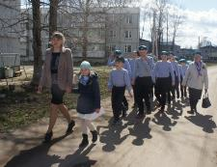
Перед днём Победы для старшеклассников были подготовлены сообщения о военных судьбах солдат Стрижевского «Бессмертного полка», с которыми они выступили перед учащимися всех классов Стрижевской школы. Результат был поразительным, с большим вниманием дети слушали о подвигах, наградах и судьбах людей внуками и правнуками которых они являются, либо хорошо их знают. Мероприятием была охвачена вся школа – 200 человек и 17 классов.
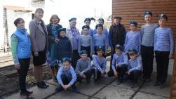
Акция «Поздравление ветеранов Великой Отечественной войны», приняли участие 20 человек: библиотекари, краевед Т.А. Курагина, специалисты администрации Стрижевского городского поселения и учащиеся 4 класса – победители конкура строя и песни в ССШ №2.
В посёлке живут 3 участника Великой Отечественной войны, которых пришли поздравить все участники акции и сказали им слова благодарности за их подвиг и мирное небо. Прочитали стихи, спели песни и показали свои успехи в строевой подготовке. Самый главный момент этих встреч – дети увидели ветеранов войны, услышали об их подвигах и получили доброе напутствие от ветеранов.
Прошла акция «Бессмертный полк» на митинге «Поклонимся великим тем годам», присутствовало 150 человек.
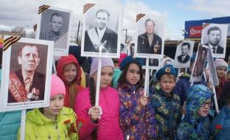
Каждый год в День Победы учащиеся Стрижевской средней школы с портретами фронтовиков в руках торжественным маршем шествуют по посёлку к памятнику погибшим воинам Великой Отечественной войны. Проблема состояла в том, что ламинированные фотографии формата А4 были без креплений. Чтобы придать портретам удобную форму транспаранта для участия в уличных шествиях, в этом году мы обратились за помощью к предпринимателям и организациям посёлка. В результате наш проект, для реализации которого потребовалось 20 000 рублей, общими усилиями был претворён в жизнь.
Хочется выразить огромную благодарность людям, которые поддержали нашу инициативу, это: Е.Г. Криницын – принёс крепёж для 150 транспарантов; руководители и рабочие «Кировжилсервис» закупили и нарезали 150 пластиковых палочек;
предприниматели – в количестве 11 человек:
Л.А. Соболева, Е.В. Осенникова, А.П. Журавлёв, Р.Д. Ахмадиева, О.И. Баранова, О.В. Ведерникова, А.А. Конышев, Е.Р. Петухова, Л.Г. Белкова, Т.Н. Баранова, А.С. Шабалин собрали деньги на пластиковые планшеты; М.О. Лекомцев (муж библиотекаря) смонтировал 150 транспарантов.
Прошёл литературный час «Вовка в Тридевятом царстве», присутствовало 35 детей.
Ребята познакомились с пьесой для спектакля, участвовали в громком чтении и распределении ролей.
Театрализованное представление «Вовка и Алёнка в Тридевятом царстве»», присутствовало 200 человек, в постановке участвовало 35 детей.
Замечательное театрализованное представление состоялось на сцене ЦКР «Стрижи». Для спектакля были подготовлены декорации и костюмы для детей. Красной нитью через всю постановку было показано, как важно детям читать книги и посещать библиотеку. Маленькие артисты выступили замечательно, зритель остался доволен, а громкие аплодисменты были наградой всем участникам и помощникам за большую и хорошо выполненную театральную постановку.
Видео постановки можно посмотреть: https://vk.com/id345080041«Вовка и Алёнка в Тридевятом царстве».
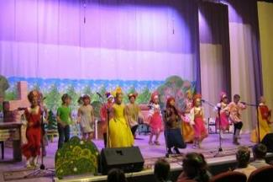
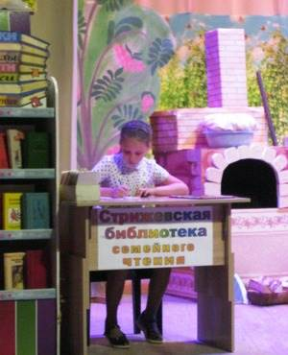
Музыкально-тематический вечер «Юность моя – комсомол», посвященный 100-летию ВЛКСМ, подготовленный работниками библиотеки, краеведом Т.А. Курагиной и работником клуба И.И. Лакизюк прошёл в ЦКР «Стрижи». На вечере присутствовало 200 человек и участники клуба «Стрижата».
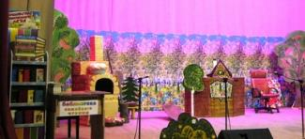
Мероприятие готовилось совместно с ЦКР «Стрижи». На праздник со всей области приехали комсорги и комсомольцы разных лет п. Стрижи. Кто-то вёз воспоминания, кто-то фото, а Зинаида К., для оформления сцены привезла шесть орденов, которыми в разные годы был награждён комсомол.
Вечер проходил в форме торжественного комсомольского собрания, было внесено знамя комсомола, которое нам любезно дали из районного музея.
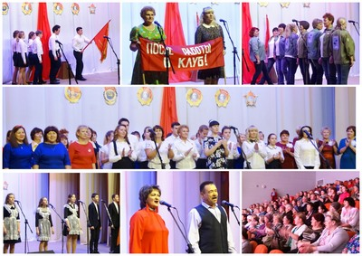
Краткая история жизни и подвигов комсомольцев сопровождались песнями прошлых лет и танцами девчат, стройотрядовцев и театрализованными выступлениями. Впервые за многие годы трудовые коллективы школы, детского садика вышли на сцену, чтобы спеть комсомольские песни. Зал активно поддерживал всех выступающих, так как это были песни их молодости.
Краеведческий материал о стрижевских комсомольцах их делах и активности продолжил вечер воспоминаний. После концертной программы гости долго еще вспоминали свои молодые годы и людей, с которыми познакомила их комсомольская юность.
Закончился праздник дискотекой «Даёшь, комсомол!»
Организован конкурс «19 страница», на котором присутствовало 25 человек учащиеся 9-11 классов.
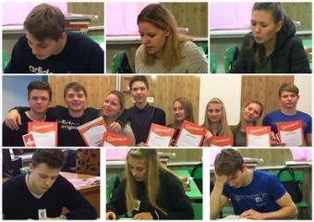
Впервые в библиотеке проходил конкурс чтения текста вслух среди старшеклассников. Трудно было за 1 минуту, а таковы были условия конкурса, эмоционально и правильно прочитать текст. Но лидеры все, же вырвались вперёд. Жюри, которое состояло из педагогов русского языка и литературы (Т.А. Курагина, Г.И. Русских, Н.Л. Куковякина), выделили трёх лучших чтецов: Даниила Гарифуллина, Валерию Решетникову и Олесю Пшевлоцкую.
Валерия Решетникова приняла участие в областном этапе конкурса «Страница 19».
Проведена презентация книги «Этим дням вовек не затеряться», на которой присутствовало 60 человек.
В Стрижевской библиотеке прошла презентация книги «Этим дням вовек не затеряться», в которой собраны воспоминания жителей нашей области об их детстве во время Великой Отечественной войны. Каждый рассказ это летопись жизни более 200 авторов, детей у которых 22 июня 1941 года украли детство. Тысяча страниц прожитых, но не забытых лет.
Всё глубже в историю уходят от нас события Великой Отечественной войны. И кто-то скажет: «Зачем ворошить прошлое?», - пережили и забыли, но
Войну мы вспоминаем не затем,
Чтоб лишний раз победой похвалиться,
Мы просто повторяем
Вся и всем –
Подобному не должно
Повториться.
С. Баруздин
Молодое поколение должно знать, что такое фашизм и сколько горя он несет мирным людям. А кто им расскажет об этом?
С каждым годом участников Великой Отечественной войны и тружеников тыла становится всё меньше и меньше. Только в нашем поселке ветеранов осталось двое, им уже по 95 лет. Да, они уходят из жизни, но не из нашей памяти.
Каждый год 9 мая в День Победы учащиеся школы с гордостью несут на митинг портреты Стрижевского «Бессмертного полка», созданного при библиотеке. Мы рады, что правнуки героев чтят и гордятся своими прадедами. Кто же расскажет им правду о войне и фашизме?
Книги - написанные писателями – фронтовиками и людьми, пережившими этот ужас. Такие люди ещё живут среди нас – это наши бабушки, дедушки, прабабушки и прадедушки. На презентацию книги пришли стрижевские дети Великой Отечественной войны, так называют сегодня 80-ти летних людей. Они поделились своими воспоминаниями о военном детстве с молодыми читателями библиотеки.
Первый читатель книги, прочитавший её от корки до корки, а это 1000 страниц, рассказала, что не могла остановиться, пока не дочитала до конца. Редакционный коллектив издания состоял из шести человек. Одним из редакторов был наш земляк А.В. Машкин, который приехал на встречу и рассказал, как создавалась эта книга.
Книга, полученная Стрижевской библиотекой в подарок, ждёт своих читателей.
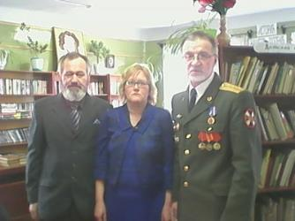
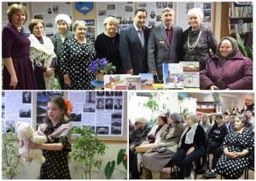
В Торфяной СБФ 22 февраля прошёл праздничный вечер – реквием «Мы память святую о вас сохраним!», посвящённый Дню Защитника Отечества и 100-летию Советской армии. Праздничный вечер-реквием «Мы память святую о вас сохраним!», посвящённый Дню защитника Отечества и 100-летию Советской армии. На вечер был приглашён Виктор Николаевич Желваков, почётный член КПРФ, учащиеся 8-9 классов, ветераны клуба «Торфяночка»: Светлана Николаевна Сидоркина, Виталий Фёдорович Сметанин. Ведущим праздника был Коля Шубин, учащийся 9 класса. Виктор Николаевич выступил перед учащимися 8-9 классов, показал им выставку военных атрибутов: значков, медалей, пагонов, кокард. Виталий Фёдорович рассказал о службе в пограничных войсках. Затем прошло чаепитие. Подросткам очень понравился праздничный вечер. Они задавали Виктору Николаевичу интересующие их вопросы. После вечера они долго рассматривали выставку военных атрибутов. Информацию о вечере Виктор Николаевич Желваков выложил на сайт КПРФ. Присутствовало 18 человек.
29 октября прошёл праздничный вечер «Не расстанусь с комсомолом!» с ветеранами клуба «Торфяночка». С праздником всех поздравила Синкина Надежда Михайловна – председатель Совета ветеранов. Была представлена выставка «Комсомол – моя судьба!». На выставке была представлена газета «Советская Россия», газета «Партия – комсомолу!», коллекция марок и значков, комсомольские билеты, комсомольские путёвки, брошюра «Комсомолу -100», фотографии «Юность комсомола», «На стройках первых пятилеток», «Комсомол на защите Отечества», «Родине – труд, мастерство и поиск молодых». Посмотрели презентацию «История Комсомола». Слушали песни, посвящённые Комсомолу: «Комсомольцы – добровольцы», «Не расстанусь с комсомолом», «Орлята учатся летать». Делились воспоминаниями комсомольской юности. Просмотрели альбом «Делегат 20 съезда ВЛКСМ. Конышева Ольга»: реферат о поисковой работе ученицы 9 «А» класса Стрижевской средней школы №1 Журавлёвой Марины. Конышева Ольга была секретарём комсомольской организации в 1987 году. В нём воспоминания о школьных годах чудесных, о 20 съезде ВЛКСМ, статьи из газеты «Искра», «Комсомольское племя», «Кировская правда», воспоминания Ольги Конышевой, отзывы учителей о ней.
Пели песни комсомольских лет. Рассмотрели коллекцию марок и значков, которую представил на выставку Желваков Виктор Николаевич. Затем прошло чаепитие. Вечер прошёл в тёплой дружественной атмосфере, всем очень понравилось.
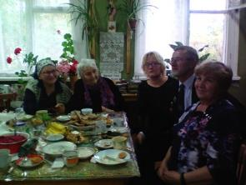

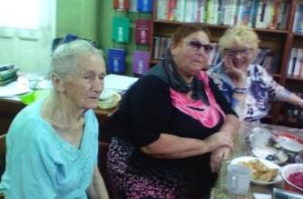
Директор  МКУК «Оричевская районная ЦБС» | Н.Л. Зыкова
Варанкина Галина Геннадьевна
8 (83354) 2-16-30

